SOSIALISASI APLIKASI PRESENSI GURU PADA SEKOLAH BERBASIS ANDROID STUDI KASUS MIN 6 LAMPUNG UTARA
Karnila¹, Darsin², Asep Afandi³,
¹²³Fakultas Ilmu Komputer, Institut Teknologi Bisnis Dan Bahasa Dian Cipta Cendikia
(Jalan Lintas Sumatra, No,03 Candimas, Kec Abung Selatan, Kab Lampung Utara, Lampungi, 34511)
e-mail : Karnilanila765@gmail.com¹, itbadcc.darsin@gmail.com²

ABSTRACT
The rapid development of information technology has brought significant changes in the world of education, including in the teacher attendance system. Based on the problems in Min 6 North Lampung, namely attendance is still done manually, which is vulnerable to data manipulation and complicates the recapitulation process. Therefore, this study aims to design an Android-based attendance application with GPS technology to ensure that attendance can only be done in the school environment. The method used by the author is descriptive qualitative with a system development model using Extreme Programming. This application is expected to improve teacher discipline and the accuracy of attendance data.

Keywords— Teacher attendance, Android, GPS.

ABSTRAK
Perkembangan teknologi informasi yang pesat telah membawa perubahan signifikan di dunia pendidikan, termasuk dalam sistem presensi kehadiran guru. Berdasarkan Permasalahan yang ada di Min 6 Lampung Utara, yaitu presensi yang masih dilakukan secara manual, yang rentan terhadap manipulasi data dan menyulitkan proses rekapitulasi. Oleh karena itu penulisan ini bertujuan untuk merancang sebuah aplikasi presensi berbasis Android dengan teknologi GPS untuk memastikan kehadiran hanya dapat dilakukan di lingkungan sekolah. Metode yang digunakan penulis adalah deskriptif kualitatif dengan model pengembangan sistem menggunakan Extreme Programming. Aplikasi ini diharapkan dapat meningkatkan kedisiplinan guru dan akurasi data kehadiran.

Kata Kunci— Presensi Guru, Android, GPS.

PENDAHULUAN
Pengaruh perkembangan Teknologi Informasi saat ini sangat pesat telah menjangkau ke semua bidang pendidikan, oleh karena itu banyak aspek yang berubah di kehidupan masyarakat. Dengan teknologi informasi yang sangat cepat ini dapat membantu dalam melakukan banyak hal. Perkembangan ini menghasilkan sistem informasi dan komunikasi yang melahirkan berbagai model inovasi baru, salah satunya dengan melakukan sistem presensi menggunakan semartphone kebutuhan informasi yang akurat, tepat dan cepat dalam menyajikan data yang sangat lengkap merupakan salah satu tujuan penting. Untuk ini smartphone berperan aktif dalam segala bidang dan akan mempermudah dalam kehidupan pekerjaan manusia [1].
Aplikasi merupakan suatu prangkat lunak yang siap pakai dengan menjalankan intruksi dari user atau pengguna yang diciptakan guna membatu berbagai keperluan seperti untuk laporan, percetakan dan lainnya,dimana aplikasi merupakan suatu perangkat lunak yang dibuat untuk melayani kebutuhan seperti system perniagaan, game, pelayanan masyarakat, periklanan, atau semua proses yang hampir dilakukan manusia [2]. Aplikasi adalah penggunaan atau penerapan suatu konsep yang menjadi suatu pokok pembahasan. Aplikasi dapat diartikan juga sebagai program komputer yang dibuat untuk menolong manusia dalam melaksanakan tugas tertentu [3]
Presensi adalah suatu kegiatan pengambilan data guna mengetahui ketidak hadiran guru dalam sebuah instansi. Proses presensi merupakan suatu kegiatan yang dilakukan dalam akademik di sekolah untuk mengetahui keaktifan guru dan siswa disekolah [4]. Guru merupakan pendidik professional yang memiliki tugas pokok dalam mendidik, mengajar, membimbing, mengarahkan, melatih, serta menilai dan mengevaluasi peserta didik. Tanggung jawab ini mencakup pendidikan usia dini, pendidikan formal, pendidkan dasar, dan pendidikan menengah [5].
Sekolah merupakan lembaga atau bangunan untuk aktivitas belajar dan mengajar sesuai dengan jenjang pendidikan. Sekolah merupakan lembaga pendidikan formal yang sistematis melaksanakan bimbingan, pengajaran, dan pelatihan agar mampu mengembangkan potensinya secara optimal, baik menyangkut aspek moral-spritual, intelektual, emosional, sosial, maupun fisik atau motoriknya [6].
Android merupakan sebuah sistem operasi perangkat mobile berbasis linux yang mencakup sistem operasi, middleware dan aplikasi. Android menyediakan platform terbuka bagi para pengembang untuk menciptakan aplikasi mereka. Awalnya, Google inc memberi android inc merupakan pendatang baru yang membuat perangkat lunak untuk ponsel atau smartphone. Kemudian dalam mengembangkan android dibentuklah Open Handset Alliance konsorsium dari 34 perusahaan perangkat keras, perangkat lunak dan telekomunikasi. Termaksud Google, HTC, Intel, Motorola, Qualcomn, T-Mobile dan Nvidia [7].
GPS (Global POS itioning System) adalah sistem untuk menentukan letak di permukaan bumi dengan bantuan penyelarasan (synchronization) sinyal satelit. Sistem satelit blok 1 diluncurkan sebagai tambahan atas blok 2 yang sudah terlebih dahulu diorbitkan. Total satelit yang diorbitkan adalah 21 satelit, untuk menyediakan sistem GPS di seluruh dunia, dengan kemampuan pengiriman data setiap saat. Departemen Pertahanan AS juga mengoperasionalkan GPS yang dipasarkan bebas mulai tahun 1990. Sistem ini masih dipakai sampai saat ini. Satelit-satelit GPS mengorbit terhadap bumi 2 kali sehari pada ketinggian 11.000 mil diatas bumi, dan memancarkan elevasi dan posisi dengan tepat [6].
Google Maps API adalah untuk melihat lokasi, mencari alamat, mendapatkan petunjuk mengemudi dan lain sebagainya. Hampir semua hal yang berhubungan dengan peta dapat memanfaatkan Google Maps. Google Maps API menyediakan sejumlah utilitas untuk memanipulasi peta dan menambahkan konten didalam peta melalui berbagai layanan, mengijinkan pembuatan aplikasi map yang kuat pada situs web [8]
AppSheet merupakan platform pengembangan tanpa kode yang memungkinkan siapa saja, bahkan tanpa pengalaman pemrograman, untuk menciptakan aplikasi seluler dan web. Aplikasi yang dibuat di AppSheet dapat terhubung dengan berbagai sumber data, seperti Google Spreadsheet, Excel, Cloud SQL, Salesforce, dan konektor lainnya. Setiap aktivitas pengguna dalam aplikasi akan disinkronkan secara langsung dengan sumber data yang terhubung. Aplikasi yang dihasilkan bersifat dinamis dan dapat diakses di berbagai perangkat maupun melalui browser seluler. Desain antarmuka aplikasi menggunakan template UX untuk membuat peta, kalender, dasbor, dan lainnya. Alur kerja otomatis juga bisa disertakan ke dalam aplikasi untuk melakukan hal-hal seperti mengirim notifikasi, membuat email, membuat laporan kustom, dan memodifikasi data di seluruh sumber yang terhubung [9].
Tujuan Sosialisasi ini yaitu untuk melaksanakan kegiatan serah terima aplikasi absensi pada Min 6 Lampung Utara. Guna untuk meningkatkan kedisiplinan guru dan mencegah manipulasi data kehadiran serta memudahkan para guru untuk melakukan presensi secara praktis, efektif dan terkomputerisasi.

METODE KEGIATAN
Metode pelaksanaan ini dilakukan dengan cara presentasi secara langsung yang meliputi pemaparan tentang cara penggunaan aplikasi presensi tersebut [12]. Pelaksanaan kegiatan pengabdian beralamat di Jalan kelapa gading desa Padang Ratu, Kecamatan Sungkai Utara, Kabupaten Lampung Utara Provinsi lampung. Adapun lebih detail tahapannya sebagai berikut:
Perencanaan
Pelaksanaan
Pelaporan
Gambar 1. Metode Kegiatan PKM
  - Perencanaan
Pada tahapan ini penulis mempersiapkan dokumen-dokumen dan peralatan yang dibutuhkan untuk digunakan dalam pelaksanaan presentasi, perencanaan dilaksanakan selama satu minggu yaitu dengan cara observasi lapangan, melakukan kerjasama, mengajukan surat menyurat.

  - Pelaksanaan
Kegiatan pelaksanaan dilakukan dengan cara presentasi praktik secara langsung di hadapan para guru yang berjumlah 13 orang, dalam pelaksanaan ini penulis menjelaskan bagaimana cara penggunaan aplikasi presensi, mulai dari mendownload, Login dan cara penggunaannya. Pelaksanaan ini di dampingi oleh kedua dosen pembimbing yaitu Darsin S.Kom,.M.T.I Selaku Ketua Tim PKM ITBA DCC, Dan Asep Afandi S.Kom,.MMSI. Pelaksanaan ini di lakukan pada Senin 26 Mei 2025.

  - Pelaporan
Pada tahapan ini penulis melakukan pembuatan laporan yang dimana bagian penting menunjukkan pertanggung jawaban dan keberhasilan program [2], kegiatan ini akan mengambil sebuah hasil evaluasi sistem yang sudah digunakan oleh para guru kemudian akan dijadikan sebuah laporan.

HASIL DAN PEMBAHASAN
Dalam kegiatan sosialisasi aplikasi presensi guru pada sekolah berbasis android” yang dilaksanakan pada Min 6 Lampung Utara, tanggal 26 Mei 2025. Menjelaskan tentang cara penggunaan aplikasi resensi dengan menggunakan aplikasi appsheet. Untuk mengetahui kegiatan sosialisasi maka dilakukan kegiatan evaluasi yang meliputi :
- Evaluasi Awal
Evaluasi awal ini menjelaskan apa yang dimaksud dengan aplikasi appsheet dan bagaimana Langkah-langkah cara penggunaannya dan seperti apa hasil databasenya, dan apasaja fungsi dari fitur-fitur yang ada di aplikasi, cara mendwonload dan login aplikasi tersebut. Kegiatan ini dihadiri tiga belas guru, serta kepala sekolah dan operator.Tahapan ini dilakukan untuk mengetahui proses dari kegiatan yang dilaksanakan apakah sudah sesuai dengan yang direncanakan untuk mengetahui suasana kegiatan sosialisasi dapat dilihat pada gambar dibawah ini. Setelah penyampaian materi acara dilanjutkan dengan uji coba aplikasi presensi yaitu praktek langsung di ruang guru Di Min 6 Lampung Utara.
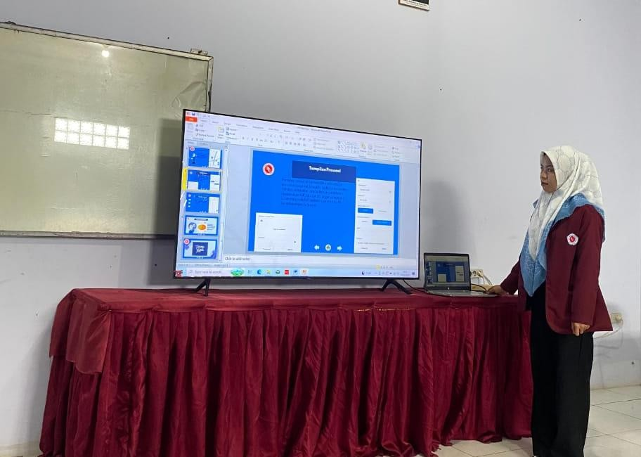

Gambar 2. Menjelaskan Materi
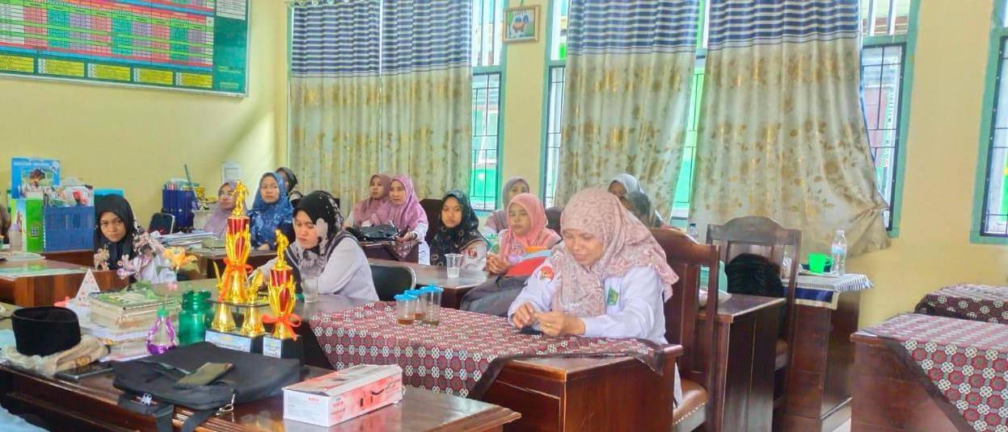

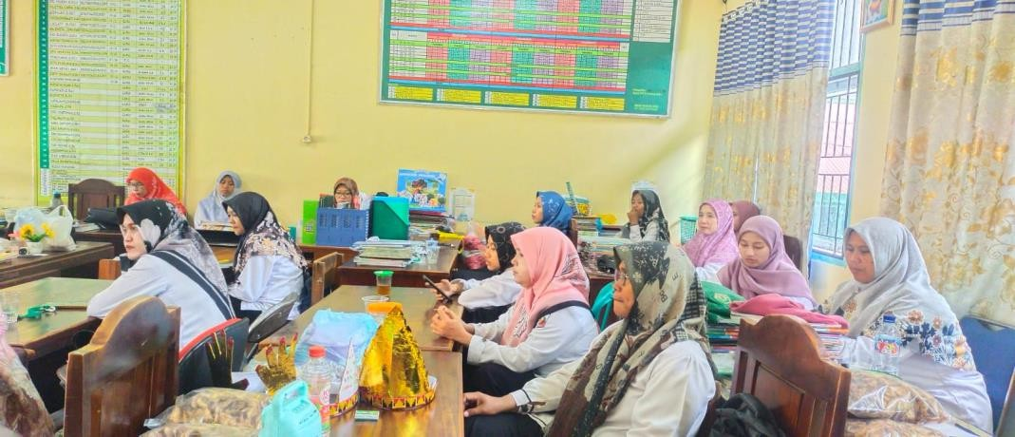
Gambar 3. Peserta mengukti materi
Gambar 4. Peserta Uji Coba Aplikasi

  - Evaluasi Proses
Tahapan ini menjelaskan fungsi-funngsi yang ada pada aplikasi presensi guru di appsheet yaitu sebagai berikut:
    - Terdapat menu home: pada home tampilan utama akan terlihat peta atau google maps, yang dimana sesuai tempat lokasi yang sudah di tentukan untuk melakukan presensi.
    - Terdapat menu presensi yaitu tempat para guru yang akan menginput Presensi, untuk melakukan presensi klik tombol presensi lalu, masukan NIP dan Nama lalu klik kolom TTD stelah itu klik maps Lalu save.
    - Terdapat menu list yaitu jika guru sudah melakukan presensi maka riwayat nyaakan terlihat pada list dan Terdapat menu grafik yaitu untuk melihat rekapan beberapa persen total yang hadir,tidak hadir,izin,sakit dll.

  - Evaluasi Akhir
Pada tahapan ini diakhiri dengan memberikan kuesioner kepada 13 guru untuk mengetahui pemahaman para guru min 6 lampung utara terhadap materi yang diberikan selama kegiatan sosialisasi terkait penggunaan aplikasi presensi di appsheet guna mengetahui kekurangan dan tanggapan peserta sosialisasi untuk kegiatan masa yang akan datang. Kuesioner yang digunakan bersifat tertutup dengan lima jawaban alternatif yaitu Sangat memuaskan, Memuaskan, Kurang Memuaskan, Tidak Memuaskan, Sangat tidak memuaskan [13]. Berikut adalah hasil dari setiap jawaban peserta pada kuesioner kegiatan sosialisasi tersebut.
Tabel 1. Hasil Kuesioner Responden.

No. Responden | Skor | Skor Maksimal | Persentase (%)
1 | 85 | 100 | 85
2 | 89 | 100 | 82
3 | 88 | 100 | 88
4 | 83 | 100 | 83
5 | 92 | 100 | 97
6 | 86 | 100 | 86
7 | 84 | 100 | 84
8 | 85 | 100 | 83
9 | 85 | 100 | 85
10 | 83 | 100 | 83
11 | 82 | 100 | 92
12 | 86 | 100 | 86
13 | 87 | 100 | 87
Rata-Rata | 1115 | 1300 | 85,7%

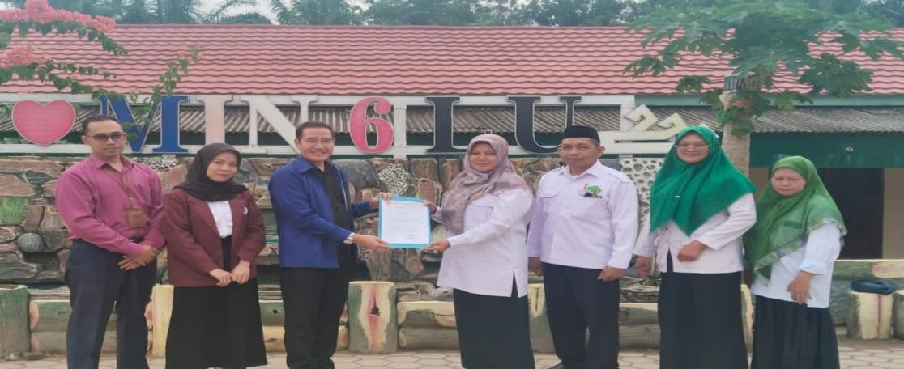
Berdasarkan hasil tabel 1. diatas banyak responden yang memberikan tanggapan positif terhadap kegiatan sosialisasi yang dilaksanakan hal ini terlihat 85,7% peserta memberikan tangapan sangat setuju. Dari hasil kegiatan pengabdian kegiatan masyarakat ini mendapat respon baik dari kepala sekolah yang dimana aplikasi ini sesuai dengan yang diharapkan dan juga mudah dipahami cara penggunaannya dan juga dilengkapi Fitur GPS yang dimana presensi hanya dapat dilakukan dilingkungan sekolah. Pada gambar dibawah ini sesi foto serah terima aplikasi bersama kepala sekolah Min 6 Lampung Utara.

Gambar 5. Serah Terima Aplikasi

- KESIMPULAN
Pembuatan aplikasi presensi guru menggunakan AppSheet dengan basis data Google Spreadsheet berhasil memberikan solusi digital yang efektif, efisien, dan mudah diakses. Penggunaan Google Spreadsheet sebagai database memungkinkan integrasi yang fleksibel, pencatatan data secara real-time, serta kemudahan dalam pengolahan dan analisis data presensi. Dengan aplikasi ini, proses pencatatan kehadiran guru menjadi lebih praktis dan transparan dan juga aplikasi presensi ini dilengkapi dengan fitur GPS yang dimana hanya dapat di lakukan di lingkungan sekolah.

- UCAPAK TERIMA KASIH
Pada kesempatan ini penulis mengucapkan terimakasih sebesar-besarnya kepada Ibu Ahlina Nawatir, S.Pd.I. Selaku kepala sekolah Min 6 Lampung Utara yang sudah memberi izin dalam kegiatan PKM ini serta para guru yang sudah meluangkan waktunya untuk menghadiri dan mengikuti kegiatan ini dengan antusias dari awal sampai akhir. Saya juga mengucapkan terimakasih banyak kepada Bapak Dr. Eko Subiyanto, S.ST., MT selaku Dekan Fakultas Ilmu Komputer dan Ibu Dwi Marisa Efendi, S.Kom., M.T.I selalu Ketua Program Studi Sistem informasi, Bapak Eka Sepriyanto, M. Kom, selaku Kepala Lembaga Pengabdian Pada Masyaakat (LPPM) Institut Teknologi Bisnis dan Bahasa dian Cipta Cendikia (ITBA DCC) yang telah memberikan izin untuk melaksanakan kegiatan pengabdian ini serta kedua dosen pembimbing saya yang sangat berjasa dalam membantu pada kegiatan pengabdian masyarakat ini yaitu Bapak Darsin, S.Kom,.M.T.I. Dan Bapak Asep Afandi S.Kom,.MMSI.

- DAFTAR PUSTAKA

- T. Andriyanto and R. Indriati, “Pengembangan Sistem Informasi Absensi Siswa Dengan Model Barcode,” Pros. SEMNAS INOTEK …, vol. 7, pp. 277–284, 2023, [Online]. Available: https://proceeding.unpkediri.ac.id/index.php/inotek/article/view/3435
- J. S. Komputer, I. Komputer, F. I. Komputer, and U. Megarezky, “aplikasi Ramdana Muliadi (ok),” vol. 5, no. c, pp. 246–253, 2021.
- P. Noviandhiny, H. Nasution, and E. Esyudha Pratama, “Rancang Bangun Aplikasi Penjualan dan Pembelian Berbasis Web Pada Apotek Neofarma Sanggau,” J. Sist. dan Teknol. Inf., vol. 6, no. 3, p. 129, 2018, doi: 10.26418/justin.v6i3.25770.
- J. Iskandar, “Perencanaan Sistem Presensi Guru Berbasis Aplikasi Android di SMPN 6 Jember,” LEADERIA J. Manaj. Pendidik. Islam, vol. 2, no. 2, pp. 79–86, 2021, doi: 10.35719/leaderia.v2i1.30.
- R. Rustam et al., “Sistem Pendukung Keputusan Pemilihan Guru Teladan Menggunakan Metode Composite Performance Index (Cpi) Pada Smk Negeri 1 Kotabumi,” J. Inf. dan Komput., vol. 10, no. 1, pp. 231–238, 2022, doi: 10.35959/jik.v10i1.318.
- C. A. Rumbay and D. Kuhu, “( Jurnal Teologi Dan Pengembangan Pelayanan )
Shiftkey 2021 ( Jurnal Teologi Dan Pengembangan Pelayanan ),” vol. 22, no. 7, pp. 19–27, 2021.
- Dhita R. L., S. T. Faulina, and Wisnumurti, “Rancang Bangun Aplikasi Layanan Pengaduan Pada Dinas Pendidikan Kabupaten Oku Berbasis Android Menggunakan Android Studio,” Jik, vol. 14Faulina, no. 2, pp. 25–35, 2023, [Online]. Available: https://journal.unmaha.ac.id/index.php/jik/article/view/252/214
- C. S. Asep Saepulloh, “Jurnal Manajemen Informatika Jayakarta,” J. Manaj. Inform. Jayakarta, vol. 7, no. 2, pp. 81–90, 2023, [Online]. Available: http://journal.stmikjayakarta.ac.id/index.php/JMIJayakarta
- P. Aplikasi, A. Untuk, M. Kinerja, M. Proyek, and P. Kontraktor, “Pemanfaatan
aplikasi appsheet untuk meningkatkan kinerja manajemen proyek pada kontraktor,” 2021.
- Mohamad Bayu Wibisono, “1358-5362-1-Pb,” Peranc. Apl. Penyewaan Mob. Berbas. Android Pada CV GAP Transp., no. April, pp. 315–326, 2021.

[11] W. Fahrozi and M. T. Rustam, “Penerapan Aplikasi Absensi Guru Berbasis Sms Gateway Pada Sekolah Smp It Al Jabar 1*,” 78. Publidimas, vol. 1, no. 1, pp. 78–84, 2021.

[12] R. Mawarni, “Pelatihan aplikasi komputer perkantoran untuk warga putus sekolah di lpk zhafira insan gemilang bandar lampung,” vol. 6, no. 1, pp. 1–9, 2025.

[13] E. Juhriah, D. L. Rahmah, and K. Nisa, “PKM Pembuatan Sistem Presensi Menggunakan QR Code Autorespond di TK Pertiwi IV Pondok Labu,” Kapas Kumpul. Artik. Pengabdi. Masy., vol. 1, no. 3, pp. 185–194, 2023, doi: 10.30998/ks.v1i3.1575.

